MEMÒRIA

PER AL RECONEIXEMENT DE L’EXCEL·LÈNCIA EDUCATIVA
BASAT EN EL MODEL

e2cat – 2020

Institut Xx Yyyy

Realitzat a (població), el dia xx de (mes) de 2020

ÍNDEX:
Introducció i antecedents 2
EIX 1: Lideratge i Estratègia 3
1.1 LIDERATGE I VALORS 3
1.2 ESTRATÈGIA 4
1.3 ESTRUCTURA I ORGANITZACIÓ 5
1.4 COMUNICACIÓ I TRANSPARÈNCIA 5
EIX 2: Persones 8
2.1 FORMACIÓ I COMPETÈNCIA 8
2.2 PLANIFICACIÓ I GESTIÓ DE L’EQUIP HUMÀ 8
2.3 ALINEAMENT I PARTICIPACIÓ 9
2.4 RECONEIXEMENT 9
EIX 3: Recursos 11
3.1 ECONÒMICS 11
3.2 EQUIPAMENTS I TECNOLOGIA 11
3.3 EDIFICI, INFRAESTRUCTURA I SEGURETAT 11
3.4 INFORMACIÓ I CONEIXEMENT 12
EIX 4: Grups d’interès i entorn 14
4.1 CONTEXT I GRUPS D’INTERÈS 14
4.2 ALIANCES 14
4.3 RESPONSABILITAT SOCIAL I AMBIENTAL 14
4.4 CREATIVITAT I INNOVACIÓ 15
EIX 5: ENSENYAMENT I APRENENTATGE 17
5.1 IDENTIFICACIÓ DE NECESSITATS EDUCATIVES I APRENENTATGE 17
5.2 DISSENY, INNOVACIÓ I PLANIFICACIÓ EDUCATIVA 17
5.3 ENSENYAMENT, APRENENTATGE I AVALUACIÓ 17
5.4 ORIENTACIÓ EDUCATIVA I ACCIÓ TUTORIAL 18
EIX 6: RESULTATS 20
6.1.1 RESULTATS ESTRATÈGICS I D’INNOVACIÓ 20
6.1.2 RESULTATS DELS PROCESSOS 21
6.2.1 RESULTATS EN ALUMNAT 22
6.2.2 RESULTATS AMB LES FAMÍLIES 22
6.2.3 RESULTATS EN L’EQUIP HUMA DEL CENTRE 22
6.2.4 RESULTATS SERVEI EDUCATIU: imatge, sostenibilitat, ODS, RSC, estalvi , econòmics, reducció despeses, imatge de centre, altres... 23
EIX 6: RESULTATS: ANÀLISI GLOBAL 24
APRENENTAGE, MILLORA CONTÍNUA I INNOVACIÓ 24
ANNEXOS 25
ANNEX 1: Puntuació de l’autoavaluació 25
ANNEX 2 Pla de millora del centre 26
ANNEX 3 27
ANNEX n 27

Introducció i antecedents

Introducció:
Nom
Adreça i àmbit socioeconòmic
Estructura i organització
Etapes, cursos i activitats que realitza el centre
Persones de l’organització
Pressupost, equipaments significatius i inversions
Àmbit d’actuació i centres de treball, si escau
Altres

ANTECEDENTS EN RELACIÓ A LA QUALITAT I FITES ASSOLIDES
Història
Camí a la qualitat
Camí a l’excel·lència
Certificacions, premis i reconeixements
Situació actual
Visió de futur

MISSIÓ, VISIÓ, VALORS I OBJECTIUS ESTRATÈGICS
Missió i revisions
Valors i com es treballen
Factors clau que determinen l’èxit del centre
Relació d’objectius
Estratègia i accions destacades
Explicar els fets més destacables de la cadena de valor –processos clau d’ensenyament i aprenentatge-
Factors clau d’èxit i avantatges diferencials respectes d’altres centres
Carta de serveis
Procés de revisió, millora i presa de decisions
DESCRIPCIÓ DE L’ORGANITZACIÓ, EL SEU ENTORN I GRUPS D’INTERÈS
Estructura organitzativa. Responsabilitats i funcionament. Comunicació interna.
Tractament i actuació amb els grups d’interès
Anteriors plans estratègics
Anàlisi i diagnòstic de l’entorn general i específic
Alumnat potencial al qual s’adreça el centre
Integració en l’entorn
Responsabilitat social corporativa
Responsabilitat ambiental
Interacció municipi
Interacció empreses
Interacció Institucions
Comunicació amb les parts
Projectes compartits
Inserció laboral
Borsa de treball
Radar tecnològic
Gestió del coneixement i la innovació
Altres

EIX 1: Lideratge i Estratègia | - Lideratge i valors  - Estratègia  - Estructura i organització  - Comunicació i transparència

Introducció:

És un espai on cal escriure un fragment introductori a la manera com el centre desplega aquest eix. És important que serveixi per globalitzar i donar un sentit integrador de les polítiques que determina el centre en el desplegament de l’eix.

1.1 LIDERATGE I VALORS
1.1.1 Enfocament del lideratge i valors

Resultats inicials

Enfoc. 1

Enfoc. 2

1.1.2 Desplegament del lideratge i valors

Desp. 1

Desp. 2

1.1.3 Avaluació i Millores del lideratge i valors

Ava. 1

Ava. 2

Millores que es proposen

1.2 ESTRATÈGIA
1.2.1 Enfocament de l’estratègia

Resultats inicials

Enfoc. 1

Enfoc. 2

1.2.2 Desplegament de l’estratègia

Desp. 1

Desp. 2

1.2.3 Avaluació i Millores de l’estratègia

Ava. 1

Ava. 2

Millores que es proposen

1.3 ESTRUCTURA I ORGANITZACIÓ
1.3.1 Enfocament de l’estructura i l’organització

Resultats inicials

Enfoc. 1

Enfoc. 2

1.3.2 Desplegament de l’estructura i l’organització
Desp, 1

Desp, 2

1.3.3 Avaluació i Millores de l’estructura i l’organització
Ava. 1

Ava. 2

Millores que es proposen

1.4 COMUNICACIÓ I TRANSPARÈNCIA
    - Enfocament de la comunicació i transparència

Resultats inicials

Enfoc. 1

Enfoc. 2

    - Desplegament de la comunicació i transparència

Desp. 1

Desp. 2

    - Avaluació i Millores de la comunicació i transparència

Ava. 1

Ava. 2

Millores que es proposen

EIX 1: Lideratge i Estratègia | Resum eix 1

PUNTS FORTS | ÀREES DE MILLORA
Destacar aquelles àrees de les quals el centre es troba especialment satisfet pel que fa als resultats i evolució. També quan siguin aspectes propis del centre ben dissenyats i amb bons resultats. | Aquí farem esment d’aquelles àrees encara no-desplegades o que presenten resultats no-acceptables pel centre. També les àrees que el centre vol impulsar fruit de la seva estratègia.
EVIDÈNCIES - Indicadors descriptius
Evidències subeix 1

Posar l’indicador/evidència i explicar breument què i perquè
Es pot indicar amb una Gràfica

Evidències subeix 2

Evidències subeix 3

Evidències subeix 4

Altres enfocaments aplicables a aquest eix | Com es despleguen | Quin resultat obtenen

EIX 2: Persones | - Formació i competència  - Planificació i gestió de l’equip humà  - Alineament i participació  - Reconeixement

Introducció:
És un espai on cal escriure un fragment introductori a la manera com el centre desplega aquest eix. És important que serveixi per globalitzar i donar un sentit integrador de les polítiques que determina el centre en el desplegament de l’eix.

2.1 FORMACIÓ I COMPETÈNCIA
2.1.1 Enfocament

2.1.2 Desplegament

2.1.3 Avaluació i Millores

2.2 PLANIFICACIÓ I GESTIÓ DE L’EQUIP HUMÀ
2.2.1 Enfocament

2.2.2 Desplegament

2.2.3 Avaluació i Millores

2.3 ALINEAMENT I PARTICIPACIÓ
2.3.1 Enfocament

2.3.2 Desplegament

2.3.3 Avaluació i Millores

2.4 RECONEIXEMENT
2.4.1 Enfocament

2.4.2 Desplegament

2.4.3 Avaluació i Millores

Resum
EIX 2: Persones

PUNTS FORTS | ÀREES DE MILLORA
Destacar aquelles àrees de les quals el centre es troba especialment satisfet pel que fa als resultats i evolució. També quan siguin aspectes propis del centre ben dissenyats i amb bons resultats. | Aquí farem esment d’aquelles àrees encara no-desplegades o que presenten resultats no-acceptables pel centre. També les àrees que el centre vol impulsar fruit de la seva estratègia.
EVIDÈNCIES - Indicadors descriptius
Evidències subeix 1

Posar l’indicador/evidència i explicar breument què i perquè
Es pot indicar amb una Gràfica

Evidències subeix 2

Evidències subeix 3

Evidències subeix 4

Altres enfocaments aplicables a aquest eix | Com es despleguen | Quin resultat obtenen

EIX 3: Recursos | - Econòmics  - Equipaments i tecnologia  - Edifici, infraestructura i seguretat  - Informació i coneixement

Introducció:
És un espai on cal escriure un fragment introductori a la manera com el centre desplega aquest eix. És important que serveixi per globalitzar i donar un sentit integrador de les polítiques que determina el centre en el desplegament de l’eix.

3.1 ECONÒMICS
3.1.1 Enfocament

3.1.2 Desplegament

3.1.3 Avaluació i Millores

3.2 EQUIPAMENTS I TECNOLOGIA
3.2.1 Enfocament

3.2.2 Desplegament

3.2.3 Avaluació i Millores

3.3 EDIFICI, INFRAESTRUCTURA I SEGURETAT
3.3.1 enfocament

3.3.2 Desplegament

3.3.3 Avaluació i Millores

3.4 INFORMACIÓ I CONEIXEMENT
3.4.1 Enfocament

3.4.2 Desplegament

3.4.3 Avaluació i Millores

EIX 3: Recursos | Resum

PUNTS FORTS | ÀREES DE MILLORA
Destacar aquelles àrees de les quals el centre es troba especialment satisfet pel que fa als resultats i evolució. També quan siguin aspectes propis del centre ben dissenyats i amb bons resultats. | Aquí farem esment d’aquelles àrees encara no-desplegades o que presenten resultats no-acceptables pel centre. També les àrees que el centre vol impulsar fruit de la seva estratègia.
EVIDÈNCIES - Indicadors descriptius
Evidències subeix 1

Posar l’indicador/evidència i explicar breument què i perquè
Es pot indicar amb una Gràfica

Evidències subeix 2

Evidències subeix 3

Evidències subeix 4

Altres enfocaments aplicables a aquest eix | Com es despleguen | Quin resultat obtenen

EIX 4: Grups d’interès i entorn | - Context i grups d’interès  - Aliances  - Responsabilitat social i ambiental  - Creativitat i innovació

Introducció:
És un espai on cal escriure un fragment introductori a la manera com el centre desplega aquest eix. És important que serveixi per globalitzar i donar un sentit integrador de les polítiques que determina el centre en el desplegament de l’eix.

4.1 CONTEXT I GRUPS D’INTERÈS
4.1.1 Enfocament

4.1.2 Desplegament

4.1.3 Avaluació i Millores

4.2 ALIANCES
4.2.1 Enfocament

4.2.2 Desplegament

4.2.3 Avaluació i Millores

4.3 RESPONSABILITAT SOCIAL I AMBIENTAL
4.3.1 Enfocament

4.3.2 Desplegament

4.3.3 Avaluació i Millores

4.4 CREATIVITAT I INNOVACIÓ
4.4.1 Enfocament

4.4.2 Desplegament

4.4.3 Avaluació i Millores

Resum
EIX 4: Grups d’interès i entorn

PUNTS FORTS | ÀREES DE MILLORA
Destacar aquelles àrees de les quals el centre es troba especialment satisfet pel que fa als resultats i evolució. També quan siguin aspectes propis del centre ben dissenyats i amb bons resultats. | Aquí farem esment d’aquelles àrees encara no-desplegades o que presenten resultats no-acceptables pel centre. També les àrees que el centre vol impulsar fruit de la seva estratègia.
EVIDÈNCIES - Indicadors descriptius
Evidències subeix 1

Posar l’indicador/evidència i explicar breument què i perquè
Es pot indicar amb una Gràfica

Evidències subeix 2

Evidències subeix 3

Evidències subeix 4

Altres enfocaments aplicables a aquest eix | Com es despleguen | Quin resultat obtenen

EIX 5: ENSENYAMENT I APRENENTATGE | 5.1 Identificació de necessitats educatives i d’aprenentatge  5.2 Disseny, innovació i planificació educativa  5.3 Ensenyament, aprenentatge i avaluació  5.4 Orientació educativa i acció tutorial

Introducció:
És un espai on cal escriure un fragment introductori a la manera com el centre desplega aquest eix. És important que serveixi per globalitzar i donar un sentit integrador de les polítiques que determina el centre en el desplegament de l’eix.

5.1 IDENTIFICACIÓ DE NECESSITATS EDUCATIVES I APRENENTATGE
5.1.1 Enfocament

5.1.2 Desplegament

5.1.3 Avaluació i Millores

5.2 DISSENY, INNOVACIÓ I PLANIFICACIÓ EDUCATIVA
5.2.1 Enfocament

5.2.2 Desplegament

5.2.3 Avaluació i Millores

5.3 ENSENYAMENT, APRENENTATGE I AVALUACIÓ
5.3.1 Enfocament

5.3.2 Desplegament

5.3.3 Avaluació i Millores

5.4 ORIENTACIÓ EDUCATIVA I ACCIÓ TUTORIAL
5.4.1 Enfocament

5.4.2 Desplegament

5.4.3 Avaluació i Millores

Resum
EIX 5: Ensenyament i aprenentatge

PUNTS FORTS | ÀREES DE MILLORA
Destacar aquelles àrees de les quals el centre es troba especialment satisfet pel que fa als resultats i evolució. També quan siguin aspectes propis del centre ben dissenyats i amb bons resultats. | Aquí farem esment d’aquelles àrees encara no-desplegades o que presenten resultats no-acceptables pel centre. També les àrees que el centre vol impulsar fruit de la seva estratègia.
EVIDÈNCIES - Indicadors descriptius
Evidències subeix 1

Posar l’indicador/evidència i explicar breument què i perquè
Es pot indicar amb una Gràfica

Evidències subeix 2

Evidències subeix 3

Evidències subeix 4

Altres enfocaments aplicables a aquest eix | Com es despleguen | Quin resultat obtenen

EIX 6: RESULTATS | 6.1 Estratègics i de processos: Estratègia, processos i innovació  6.2 Claus: Alumnat, famílies, equip humà i servei educatiu (sostenibilitat, imatge, RSC, econòmics i altres)

6.1 RESULTATS ESTRATÈGIS. INNOVACIÓ I DE PROCESSOS

6.1.1 Introducció als resultats estratègics i d’innovació:
Son els resultats dels indicadors del Pla estratègic del centre
(entenem que la innovació també és estratègic per al centre)

6.1.1 RESULTATS ESTRATÈGICS I D’INNOVACIÓ
Indicadors més rellevants, objectius prevists, gràfics comparatius, tendències

Anàlisi

6.1.2 Introducció als resultats dels processos :
(Resultats dels processos més rellevants, són els resultats dels indicadors de la fitxa de procés)

6.1.2 RESULTATS DELS PROCESSOS
Indicadors més rellevants , objectius prevists, gràfics comparatius, tendències

Anàlisi

6.2 RESULTATS CLAU

Introducció als resultats amb:
- Alumnat
- Famílies
- EH (Professorat i PAS)
- Serveis educatiu (sostenibilitat, imatge, RSC, econòmics i altres)

6.2.1 RESULTATS EN ALUMNAT
RENDIMENT (Indicadors, objectius prevists, gràfics comparatius, tendències)

Anàlisi (segmentació, comparacions, tendències, causa-efecte)
PERCEPCIÓ (Indicadors, objectius prevists, gràfics comparatius, tendències)

Anàlisi (segmentació, comparacions, tendències, causa-efecte)

6.2.2 RESULTATS AMB LES FAMÍLIES
Indicadors més rellevants, objectius prevists, gràfics comparatius, tendències

Anàlisi (segmentació, comparacions, tendències, causa-efecte)

6.2.3 RESULTATS EN L’EQUIP HUMA DEL CENTRE
Indicadors, objectius prevists, gràfics comparatius, tendències

Anàlisi (segmentació, comparacions, tendències, causa-efecte)

6.2.4 RESULTATS SERVEI EDUCATIU: imatge, sostenibilitat, ODS, RSC, estalvi , econòmics, reducció despeses, imatge de centre, altres...
Indicadors, objectius prevists, gràfics comparatius, tendències

Anàlisi (segmentació, comparacions, tendències, causa-efecte)

Altres resultats destacables | Segment | Tendències | Objectius | Benchmarking | Relació causa-efecte

EIX 6: RESULTATS: ANÀLISI GLOBAL
Resum

PUNTS FORTS | ÀREES DE MILLORA
Anàlisi global: Tendències, comparacions i relacions causa – efecte
(Resum de les qüestions més rellevants dels indicadors en relació al que s’indica al marge)
Nous Enfocaments
(Explicar si hi ha algun nou enfocament que esteu aplicant i els resultats són bons però no teniu tendències)

APRENENTAGE, MILLORA CONTÍNUA I INNOVACIÓ
( Què s’ha aprés i com seguiu avançant en la millora continua) OPCIONAL

ANNEXOS

ANNEX 1: Puntuació de l’autoavaluació

ANNEX 2 Pla de millora del centre
PLA DE MILLORA DEL CENTRE
(Breu descripció de les tres principals accions de millora dutes a terme el darrers cursos i del seu èxit en la implantació)
ACCIÓ | NOM DE L’ACCIÓ | RESPONSABLE | DESCRIPCIÓ | DATA  FINAL | INDICADORS DE RESULTATS | EIX  RELACIONAT
( NOTA: Aquesta relació d’accions del pla de millora ha d’ocupar un màxim de 2 pàgines)

PLA DE MILLORA DEL CENTRE
(Breu descripció de les tres principals accions de millora que el centre durà a terme en els propers 3 o 4 cursos)

ACCIÓ | NOM DE L’ACCIÓ | RESPONSABLE | DESCRIPCIÓ | DATA  FINAL | INDICADORS DE RESULTATS | EIX  RELACIONAT

NOTA 1: Aquesta relació d’accions del pla de millora ha d’ocupar un màxim de 2 pàgines)

NOTA 2: El centre també pot adjuntar, com annexes, els QCI-R i QCI-SiA del seu PE o PdD per evidenciar l’avenç cap a l’excel·lència dels seus resultats.

ANNEX 3

ANNEX n

INFORMACIÓ COMPLEMENTÀRIA I ANNEXOS:
- Puntuació per eixos i sub-eixos de l’autoavaluació.
- Estructura organitzativa.
- Mapa de processos.
- Llistat de fets clau, fites assolides del centre i d’altres indicadors, si escau.
- Reptes que es proposa el centre.
- Tractament dels grups d’interès actuals.
- Nous segments de la població als qual es vol oferir el servei del centre.
- Avantatges competitives i factors clau d’èxit amb els que compta el centre.
- Nous serveis que es proposa oferir el centre.
- Oferta actual de productes/serveis.
- D’altres que el centre consideri.

A TENIR EN COMPTE:
Format: Marges 2 cm, lletra arial 11, interlineat 1,15, DIN A4.
Extensió de la memòria: Extensió màxima de fins a 60 fulls.
Annexos: Fins a 25 pàgines.
Paginació: pàgines numerades indicant el total de pàgines.
Presentació de resultats:
- S’ha de fer una selecció d’aquells indicadors que demostrin que els resultats de les accions desplegades mantenen una tendència positiva almenys al llarg de tres cursos; s’assoleixen els objectius definits, són objecte, dins de l’anàlisi, d’una comparació dins i/o fora del centre. Per últim, cal que els resultats siguin efecte de les causes determinades per les nostres accions.
- Les gràfiques resulten més fàcils d’interpretar per a un observador extern que les dades d’una taula. En el cas de dades objecte de protecció, es poden presentar en percentatges d’increment respecte d’un any base.
- Cal assegurar que les dades són consistents, que l’indicador abasta les àrees més importants del centre i estan segmentats per grups d’interès.
- Hi ha d’haver tendències d’almenys 3 cursos, identificar l’objectiu previst i el resultat assolit, hem de posar les dades amb les que fem benchmarking.
- Cal que els resultats siguin efecte de les causes determinades per les nostres accions.

REQUISITS DEL CONTRAST EXTERN:
- Cal presentar la sol·licitud, almenys, amb un mes d’antelació a la dat sol·licitada.
- Haver assolit, almenys, dos cicles de certificació ISO 9001.
- Haver fet l’autoavaluació i posat en marxa un nou Pla de millores, actuació, estratègic o Projecte de direcció; és a dir la combinació d’un projecte a mig termini per assolir els resultats del Projecte Educatiu del centre (llarg termini).
- Cal haver obtingut, almenys, +300 en l’autoavaluació.
- Lliurar la memòria e2cat amb l’evidència d’haver aplicat els requisits del model REDAR en tots els eixos i resultats.
- El vist i plau del coordinador de qualitat del centre, la validació del coordinador/a de Xarxa corresponent (membres del PQiMC) i l’acceptació de l’entitat acreditadora autoritzada.

DESPLEGAMENT DEL PROCÉS:
- Assignació d’un equip avaluador per part de l’organització acreditadora.
  - Un avaluador sènior EFQM / E2cat.
  - Un equip d’avaluadors júniors amb formació acreditada en el model.
- Revisió i puntuació de la memòria.
- Posta en comú de l’equip avaluador.
- Planificació de la visita al centre.
- Visita del centre, contrast i lliurament d’informe preliminar.
- Realització de l’informe final.
- Reunió de consens.
- Lliurament de l’informe al centre.
- Atorgament del certificat corresponent.

Il·lustració 1: Model e2cat
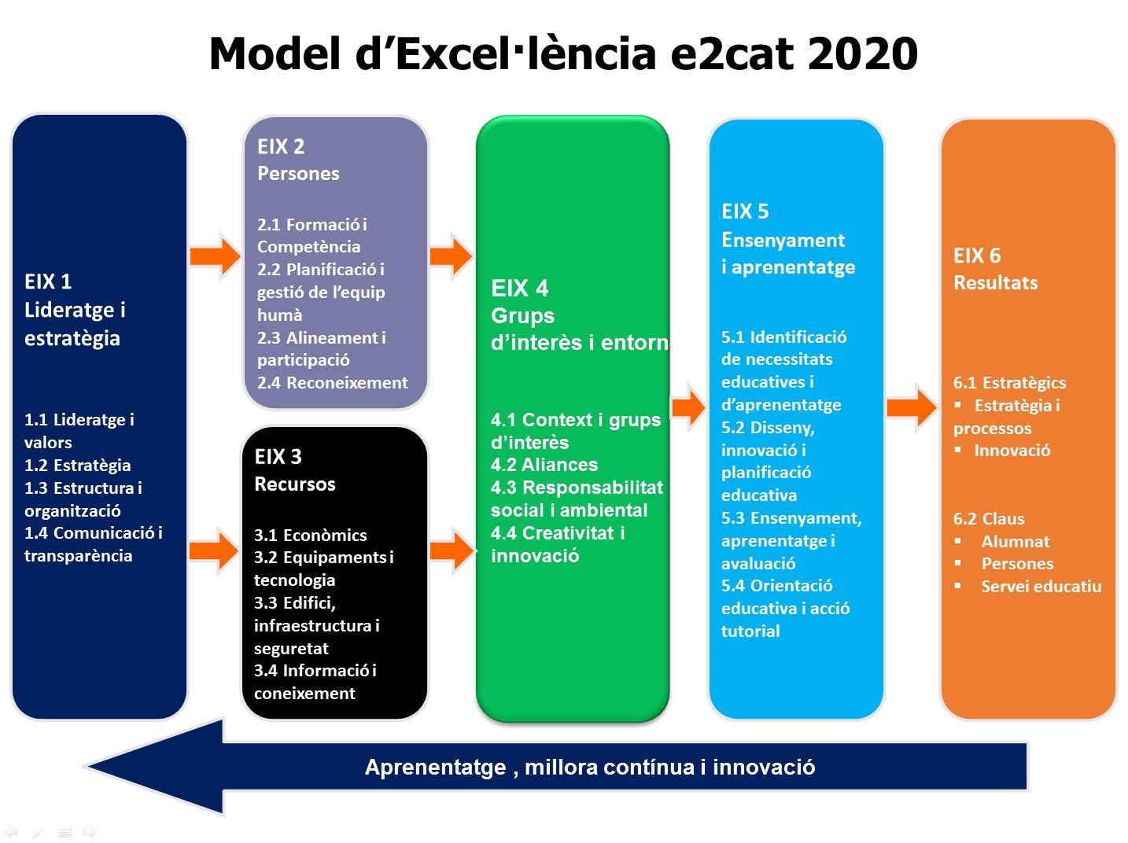

Il·lustració 2: Lògica REDAR
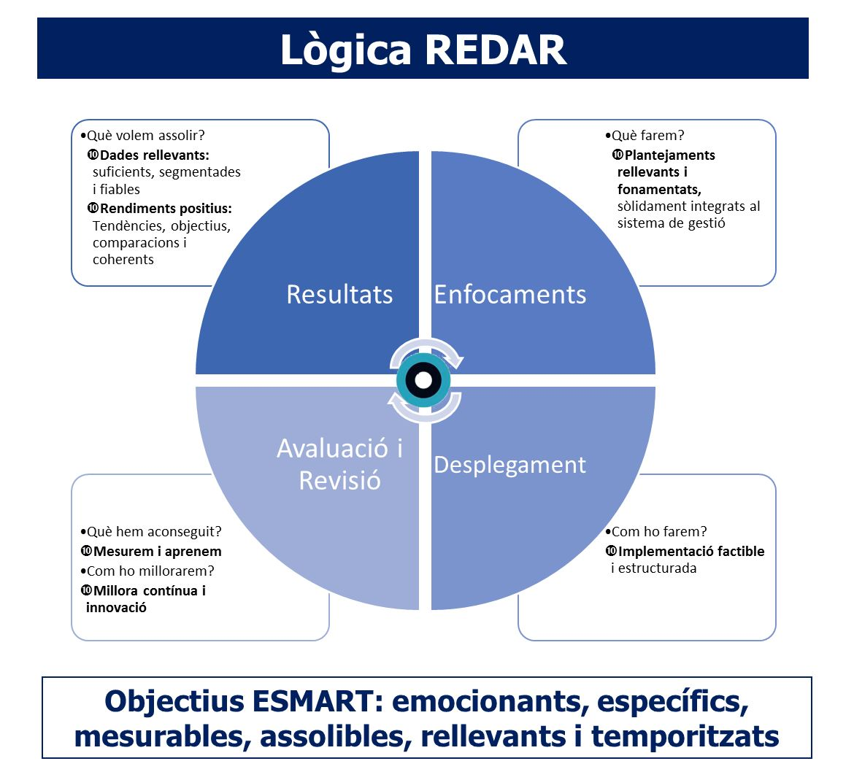

Il·lustració 3: Principis fonamentals de l'excel·lència en la gestió

